二、python基本图形绘制

实例2 绘制蟒蛇

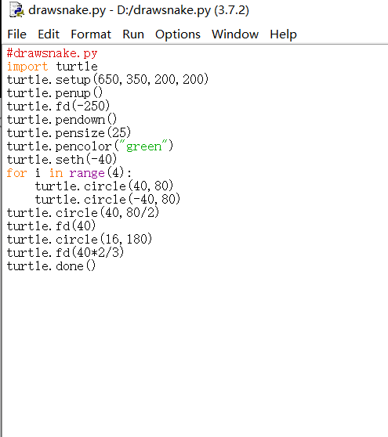

Import保留字引入了一个绘图库 名字为turtle

Turtle(海龟)库:是turtle绘图体系的python实现, python语言的标准库之一; 入门级的图形绘制函数库.

Python计算生态=标准库+第三方库

标准库:随解释器直接安装到操作系统中的功能模块

第三方库:需要经过安装才能使用的功能模块.

库Library 包Package 模块Module 统称为模块

Turtle库的使用:

1、turtle绘图窗体布局

turtle的绘图窗体 是turtle的一个画布空间,最小单位是像素; 窗体的左上角是坐标原点(0,0)

turtle.setup(width,height,startx,starty) 后边的两个参数是可选的,宽和高是指窗体的宽和高;坐标是指左上角坐标相对于屏幕左上角的坐标

setup()函数不是必须的,当你需要控制窗体的大小以及在屏幕中位置时才需要

setup()设置窗口的宽高和起始位置(相对于屏幕左上角坐标)

2、turtle空间坐标体系

绝对坐标 、海龟坐标

绝对坐标即海龟初始位置(0,0) ,位于画布的正中心.

海归朝向右侧

行进方向 turtle.goto(x,y) 任何位置到达(x,y)

海归坐标:海归无论何处,面向的方向是前进方向,以及左侧方向,右侧方向.

前进函数:turtle.fd()

后退函数:turtle.bk()

转向函数:turtle.circle(r,angle)以左侧r像素处为圆心,旋转angle的角度.

1. turtle角度坐标体系

绝对角度: x轴正方向表示0或360度,y轴正方向表示90或-270度

turtle.seth(angle)

-seth()改变海龟行进方向/角度

-seth()只改变方向但不行进

angle为绝对度数

turtle.left(angle);以海龟当前的位置向左改变方向

turtle.right(angle):以海龟当前的位置向右改变方向

4、 RGB色彩体系

指红蓝绿三个通道的颜色组合,覆盖视力所能感知的所有颜色;RGB每色取值范围0-255整数或0-1小数

常用RGB色彩

|  |  |  |
| --- | --- | --- |
|  | RGB整数值 | RGB小数值 |
| 白色 | 255,255,255 | 1,1,1 |
| 黄色 | 255,255,0 | 1,1,0 |
| 洋红 | 255,0,255 | 1,0,1 |
| 青色 | 0,255,255 | 0,1,1 |
| 蓝色 | 0,0,255 | 0,0,1 |
| 黑色 | 0,0,0 | 0,0,0 |

turtle.colormode(mode)

1.0:RGB小数值模式

255:RGB整数值模式

Turtle程序语法元素分析

1、库引用

是扩充python程序功能的方式.采用import保留字完成,采用<a>.<b>()编码风格.

2、import

import<库名>

<库名>.<函数名>(<函数参数>)

使用这种方法不会出现函数重名问题

另一种使用方法:

使用from和import保留字共同完成

from<库名>import<函数名>

from<库名>import*

<函数名>(<函数参数>)

这种方法可能会出现

第三种方法

使用import和as保留字共同完成

import<库名>as<库别名>

<库别名>.<函数名>(<函数参数>)

给调用的外部库关联一个更短,更适合自己的名字

1. 、turtle画笔控制函数

画笔控制函数:画笔操作后一直有效,一般成对出现

turtle.penup() 别名 turtle.pu() 抬起画笔,海归在飞行

pendown() 别名 turtle.pd() 落下画笔,海归在爬行

画笔设置后一直有效,直至下次重新设置

turtle.pensize(width) 别名 turtle.width(width) 画笔宽度,海龟的腰围

turtle.pencolor(color) color为颜色字符串或r,g,b值 画笔颜色,海龟在涂装

color参数有三种形式

1 、颜色字符串 如green

2、 RGB的小数值

3 、RGB的元组值

Turtle运动控制函数:控制海归走直线或走曲线

turtle.forward(d) 别名 turtle.fd(d) 向前行进,海龟走直线,d为行进的距离,可以为负数

turtle.circle(r,extent=None) 根据半径r绘制extent角度的弧形. r: 默认圆心在海龟左侧为r距离的位置. extent:绘制角度,默认是360度整圆

turtle方向控制函数:控制海龟面对方向:绝对角度或海龟角度

turtle.setheading(angle) 别名 turtle.seth(angle) 改变行进方向,海龟走角度

angle 改变行进方向,海龟走角度

turtle.left(angle) 海龟向左转

turtle.right(angle) 海龟向右转

angle:在海龟当前行进方向上旋转的角度

循环结构与range()函数:

循环语句:按照一定次数循环执行一组语句.

for <变量>in range (<参数>)

<被循环执行的语句>

<变量>:表示每次循环的计数,0到<次数>-1

range()函数:产生循环计数序列

range(N) 产生0到N-1的整数序列,共N个

range(M,N) 产生M到N-1的整数序列,共N-M个